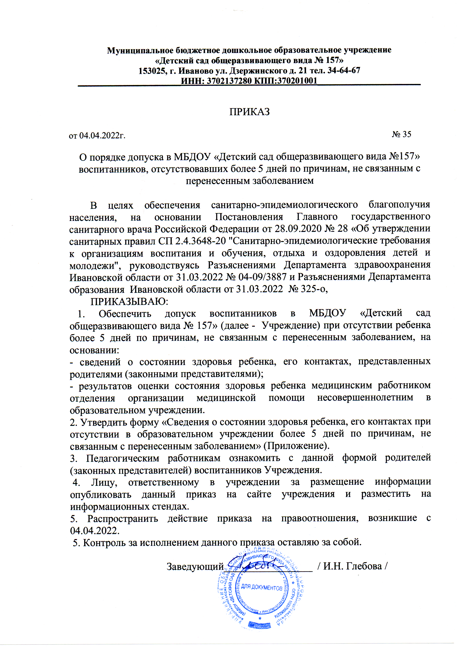

Приложение к приказу по
МБДОУ «Детский сад общеразвивающего вида № 157»
от 04 апреля 2022г. № 35
Сведения о состоянии здоровья ребенка, его контактах при отсутствии в образовательном учреждении более 5 дней по причинам, не связанным с перенесенным заболеванием
Ф.И.О. ребенка______________________________________ дата рождения_______________
Отсутствовал в МБДОУ №______________с ___________________ по ___________________.
- Имеется ли у ребенка повышенная температура тела утром (> 37,0° С): да/нет.
- Есть ли у ребенка признаки заболеваний (слабость, насморк, кашель и др): да/нет.
- В контакте с инфекционными больными за истекший период не состоял.
Полноту и достоверность сведений подтверждаю.
«_____» ____________ 202__ г. _____________________ _______________
(подпись законного представителя) (расшифровка)

Приложение к приказу по
МБДОУ «Детский сад общеразвивающего вида № 157»
от 04 апреля 2022г. № 35
Сведения о состоянии здоровья ребенка, его контактах при отсутствии в образовательном учреждении более 5 дней по причинам, не связанным с перенесенным заболеванием
Ф.И.О. ребенка______________________________________ дата рождения_______________
Отсутствовал в МБДОУ №______________с ___________________ по ___________________.
- Имеется ли у ребенка повышенная температура тела утром (> 37,0° С): да/нет.
- Есть ли у ребенка признаки заболеваний (слабость, насморк, кашель и др): да/нет.
- В контакте с инфекционными больными за истекший период не состоял.
Полноту и достоверность сведений подтверждаю.
«_____» ____________ 202__ г. _____________________ _______________
(подпись законного представителя) (расшифровка)

Приложение к приказу по
МБДОУ «Детский сад общеразвивающего вида № 157»
от 04 апреля 2022г. № 35
Сведения о состоянии здоровья ребенка, его контактах при отсутствии в образовательном учреждении более 5 дней по причинам, не связанным с перенесенным заболеванием
Ф.И.О. ребенка______________________________________ дата рождения_______________
Отсутствовал в МБДОУ №______________с ___________________ по ___________________.
- Имеется ли у ребенка повышенная температура тела утром (> 37,0° С): да/нет.
- Есть ли у ребенка признаки заболеваний (слабость, насморк, кашель и др): да/нет.
- В контакте с инфекционными больными за истекший период не состоял.
Полноту и достоверность сведений подтверждаю.
«_____» ____________ 202__ г. _____________________ _______________
(подпись законного представителя) (расшифровка)

